# Ngữ văn 12 Chân trời sáng tạo pdf

**Giới thiệu về sách giáo khoa Ngữ văn lớp 12 Chân trời sáng tạo PDF**  
**Về tác giả**:  
- Nguyễn Thành Thi (Chủ biên)  
- Nguyễn Thành Ngọc Bảo, Trần Lê Duy, Dương Thị Hồng Hiếu, Tăng Thị Tuyết Mai, Nguyễn Thị Hồng Nam, Phạm Thị Phương, Nguyễn Thị Ngọc Thúy, Trần Lê Hoa Tranh, Đinh Phan Cẩm Vân, Phan Thu Vân  
**Nhà xuất bản**:  
Nhà xuất bản giáo dục Việt Nam  
**Về nội dung, cấu trúc sách**:  
Với cách thể hiện phong phú và lôi cuốn, hình thức trình bày hấp dẫn và thân thiện, cuốn sách được biên soạn theo định hướng phát triển phẩm chất và năng lực học sinh. Các kiến thức trong sách sẽ đến với các em học sinh một cách tự nhiên, bắt nguồn từ thực tế đời sống và giúp các em biết cách giải quyết những vấn đề đặt ra trong cuộc sống. **Sách giáo khoa Ngữ văn lớp 12 Chân trời sáng tạo** gồm 9 bài học tương ứng 9 chủ điểm, chia làm hai tập, mỗi tập dùng trong một học kì.  
**Bài 1:** Những sắc điệu thi ca (thơ cổ điển và lãng mạn)  
**Bài 2:** Những ô cửa nhìn ra cuộc sống (truyện lãng mạn và hiện thực)  
**Bài 3:** Sông núi linh thiêng (truyện truyền kì, văn tế)  
**Bài 4:** Sự thật và trang viết (phóng sự, nhật kí)  
**Bài 5:** Tiếng cười trên sân khấu (kịch - hài kịch)  
**Bài 6:** Trong thế giới của giấc mơ (thơ)  
**Bài 7:** Trong ánh đèn thành thị (tiểu thuyết hiện đại)  
**Bài 8:** Trăng xưa, hạc cũ với xuân này... (tác giả Hồ Chí Minh và văn bản nghị luận)  
**Bài 9:** Khám phá tự nhiên và xã hội (văn bản thông tin)  
Để xem nội dung chi tiết, mời quý Thầy/Cô và bạn đọc **tải bản PDF** hoặc **xem trực tiếp online** sgk Ngữ văn lớp 12 Chân trời sáng tạo bản demo đang được nhà xuất bản lấy ý kiến đóng góp để hoàn thiện bộ sách trước khi đưa vào sử dụng. Chúng tôi sẽ liên tục cập nhật những bản pdf **SGK Ngữ văn 12 Chân trời sáng tạo mới nhất**, mong quý Thầy/ Cô và các bạn chú ý theo dõi.  
  
  
  
  
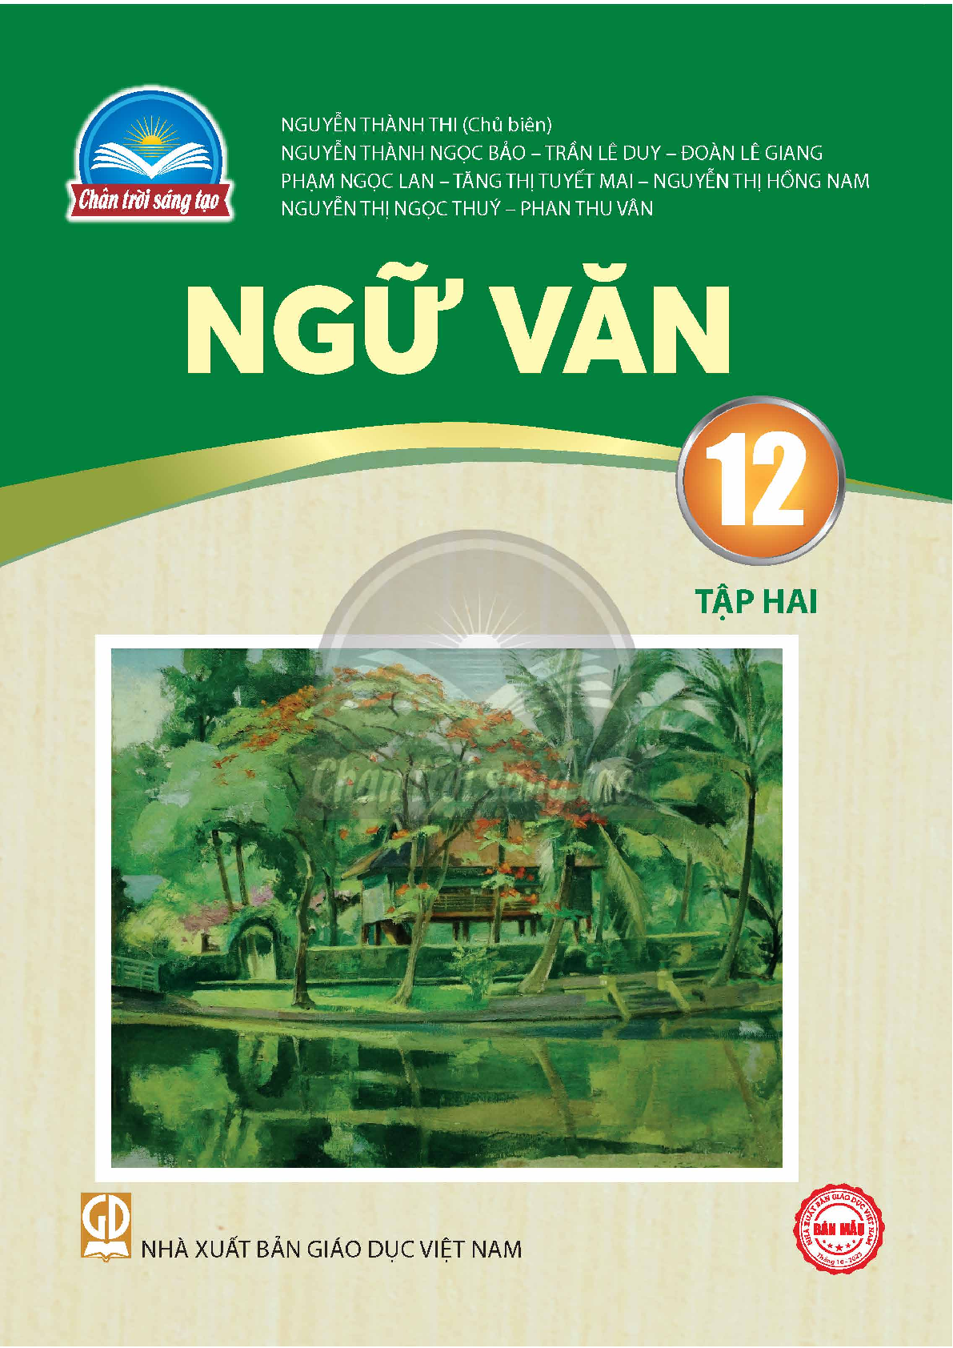  
   
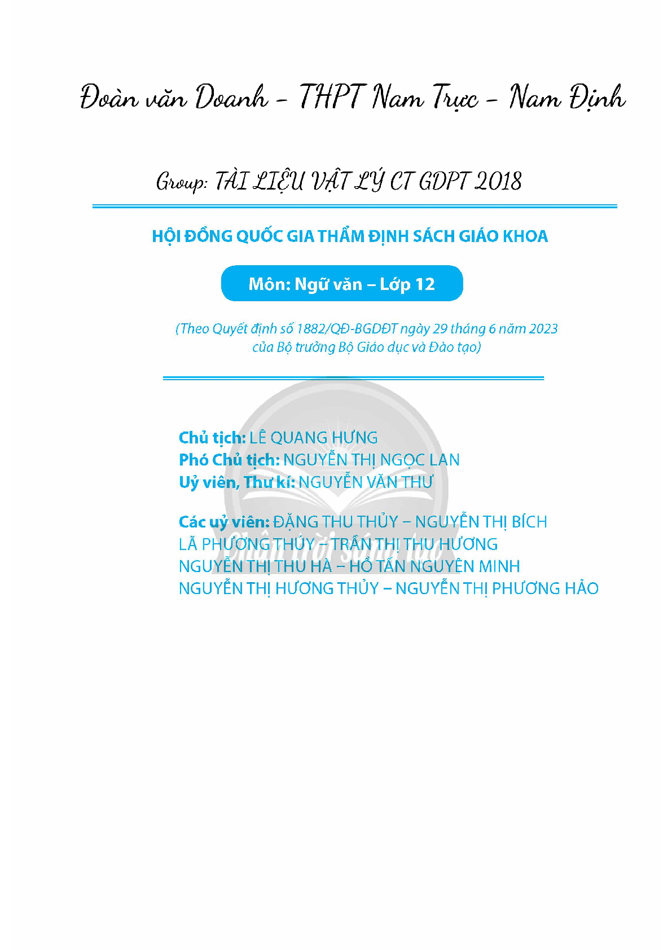  
Trang 2  
